分工：
徐奕彤：计划进度
唐轩：物料监控
史校忠：人员监控+系统管理
徐雷：设备管理
谢文斐：登录+工艺监控
黄锦超：质量监控

统一命名规范：

可以逆向工程自动创建，也可以手动创建各种组件，每个人的任务并不多

Java目录：
基础包名：com.cskaoyan . {bean、 controller、mapper、service}
为了方便区分工作，可以每个人在各个包里面，再创建一个对应各自工作内容的包
如 徐雷的设备监控，就可以创建 controller.device，service.device···，在device包内写他自己的代码。 包名自己取，只要能快速找到自己写的内容就可以，可以参考数据库的表名。
类名、方法名的格式要依照规范，具体命名也可以参照表名

Resources目录：
配置文件所在的包名：spring，包里面存储spring容器和springmvc容器的配置文件
Xml映射文件所在的包名：com.cskaoyan.mapper，注意要和java目录下的mapper接口目录相同

Webapp目录：
尽量少改动前端代码，应该让后端去匹配前端的内容。如果进行了页面的修改，要及时push。
特别注意前端页面中的路径问题，浏览器不能直接访问WEN-INF，因此需要配置一个静态资源处理器，根据jsp页面中的src路径，配置<mvc:resource>的映射关系。

Pom.xml文件：
修改了部分依赖的版本，把mysql的版本从8.0改为了5.1.47，把Spring相关依赖的版本从 4.3改到了5.18，如果进行了依赖的修改也要及时push。

可能遇到的问题：
- 在接收登录验证的ajax请求时，一直执行 error：funcution出现异常，后来发现了原因，那就是我在controller方法中使用 @RequestBody，用jason的格式接收请求参数，然而ajax请求参数虽然写出来是键值对的形式，传输的时候却是普通参数的格式，很有迷惑性。 所以我在前端使用JSON.stringify()把ajax请求参数data强行转为了Json字符串，接收成功。 注意我修改了login.jsp前端页面的代码。
原本的前端代码和实际传递参数的形式
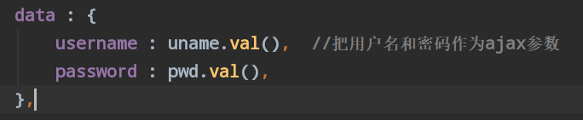
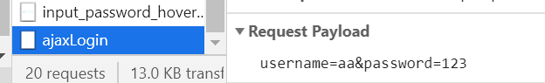
修改后的ajax前端代码和参数传递格式，可以看到变成了json格式
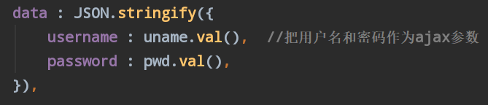
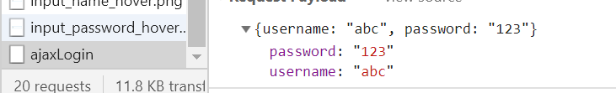

- 登录验证测试的时候没问题，但是通过mybatis和数据库连接进行真正的查询时一直报错，后来发现是因为原本的Pom.xml中Mysql的驱动版本是8.0，并且Spring的版本是4.3，所以我改成了5.1.47和 5.18，问题解决。

